Đánh giá nguy cơ bị bệnh tiểu đường qua vóc dáng cơ thể mỗi người
Một cuộc nghiên cứu mới đây đã tiết lộ rằng vóc dáng cơ thể mỗi người còn có thể giúp nhận biết được nguy cơ mắc bệnh tiểu đường loại 2. Để tìm hiểu rõ vấn đề này, mời các bạn tham khảo bài viết sau đây xem cách đánh giá nguy cơ bệnh tiểu đường qua vóc dáng cơ thể con người như thế nào?
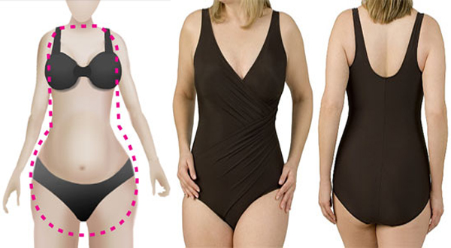
Một nhóm các nhà khoa học tại trường Đại học King London đã phát hiện ra nơi trữ chất béo của phụ nữ (theo vóc dáng cơ thể) sẽ là một chỉ báo cho cô ấy về nguy cơ phát triển bệnh tiểu đường loại 2.
Nghiên cứu tiết lộ: Đối với những người có hông lớn, dáng người hình đồng hồ cát hoặc quả lê sẽ có nguy cơ mắc bệnh tiểu đường loại 2 thấp hơn so với những người có hình dáng vận động viên thể thao hơn hoặc hình quả táo.
Các nhà nghiên cứu tìm thấy một biến thể di truyền ở gần các gen KLF14 đã chi phối hàng trăm gen như thế nào và nơi trữ chất béo trong cơ thể của người phụ nữ
Theo nghiên cứu được trình bày tại cuộc họp thường niên của Hội di truyền học Mỹ ở Baltimore chỉ ra rằng dáng người có ảnh hưởng đến nguy cơ bị chẩn đoán mắc bệnh tiểu đường loại 2.
Tiến sĩ Kerrin, tác giả chính của nghiên cứu, cho biết: "Ở cấp toàn bộ cơ thể, những khác biệt giữa các gen không liên quan đến những thay đổi trọng lượng tổng thể hoặc chỉ số khối cơ thể, nhưng chúng lại làm ảnh hưởng chu vi hông của người phụ nữ”.
Các nghiên cứu trước đây đã chỉ ra rằng, đa số phụ nữ có dáng hình quả lê sẽ có chất béo ở hông của họ sẽ có khả năng phát triển bệnh tiểu đường ít hơn so với những người có hông nhỏ hơn.

Nhìn vào các biến thể chúng tôi đã nghiên cứu, nghiên cứu bộ gen trên một quy mô lớn cho thấy phụ nữ có gen đẳng vị có xu hướng hông sẽ to hơn so với những phụ nữ không có nó, trong đó gen này sẽ có tác dụng bảo vệ chống lại bệnh tiểu đường”.
Các biến thể được đặt gần các gen KLF14, mã hóa một protein cụ thể.
Tiến sĩ Small và các đồng nghiệp của cô phát hiện ra rằng protein trực tiếp điều chỉnh các biểu hiện của hàng trăm gen khác trong mô mỡ.
KLF14 được di truyền từ mẹ - nghĩa là biểu hiện gen và những ảnh hưởng kết quả trên mô mỡ được xác định bởi các phiên bản của gen thừa hưởng từ người mẹ của mình.
Các nhà nghiên cứu lưu ý rằng gen tương ứng của người cha - biến thể gene - không ảnh hưởng đến nồng độ của protein.
Nghiên cứu quy mô trong dân số trên diện rộng, các nhà khoa học lần đầu tiên đã xác định các mối quan hệ giữa các biến thể gần KLF14 và nguy cơ tiểu đường loại2.
Bằng những phát hiện này, cô cho biết họ có thể tìm ra phương pháp phòng và trị bệnh tiểu đường tốt hơn trong tương lai.
Tiến sĩ Small cho biết: "Những phát hiện này có ý nghĩa quan trọng với chúng tôi trong khi chúng tôi đang tiếp cận theo hướng với cá nhân hoá nhiều hơn để phát hiện và điều trị bệnh. Nếu chúng ta có thể xác định những gen và các sản phẩm protein liên quan đến nguy cơ mắc bệnh tiểu đường, ngay cả đối với một tập hợp người, chúng ta có thể phát triển các phương pháp điều trị và phòng ngừa hiệu quả phù hợp với mọi người trong nhóm đó”.
Các nhà nghiên cứu hiện tại cũng đang tìm hiểu lý do tại sao các biến thể chỉ tác động đến phụ nữ.
Một giả thuyết cho là một protein trong khi quan hệ tình dục có thể tương tác với các protein KLF14, tăng cường hoặc giảm bớt ảnh hưởng của nó trong những người đàn ông hoặc là phụ nữ.
Để thử nghiệm ý tưởng của mình, Tiến sĩ Small và các đồng nghiệp của cô đang điều tra các cơ chế cụ thể mà các biến thể gần KLF14 ảnh hưởng đến biểu hiện KLF14, cũng như làm thế nào mà nhiều gen quy định của KLF14 ảnh hưởng đến mô hình lưu trữ chất béo và nguy cơ mắc bệnh tiểu đường.
Tiến sĩ Small nói: "Cuối cùng, chúng tôi hy vọng sẽ phát triển được một mô hình dự đoán toàn diện về cách các gen ảnh hưởng đến nguy cơ mắc bệnh tiểu đường loại 2 ở phụ nữ trong tương lai gần nhất”.

